College 1:
Overtuigingsprincipes Cialdini
Voor de skill gedragsbeïnvloeding hebben we het de eerste les over de overtuigingsprincipes van Cialdini gehad. Alle overtuigingsprincipes zijn doorgenomen en gepresenteerd. Onze groep heeft het overtuigingsprincipe commitment en consistentie gepresenteerd. Deze is dan ook uitgebreid uitgewerkt. Ik werk de overige overtuigingsprincipes daarnaast ook nog kort uit zodat het duidelijk is wat alles inhoud. Alle informatie in dit bestand is afkomstig uit het boek “online invloed” van Bas Wouters en Joris Groen. (Bas Wouters, 2020)

Commitment en consistentie
Cialdini stelt dat mensen, als ze eenmaal de eerste stap hebben gezet, makkelijker de volgende stap zetten. De reden die hiervoor vaak gebruikt wordt is dat mensen zich niet willen laten kennen. Als mensen een bepaalde binding met een bedrijf hebben zijn ze eerder geneigd om ja te zeggen tegen een ander verzoek van de klant. Mensen willen vasthouden aan hun standpunt of aan datgene wat ze willen kopen.

Een voorbeeld hiervan is het rijd-veilig experiment. Een onderzoeker ging in een woonwijk in Californië van deur tot deur met het verzoek of er een groot bord in de tuin geplaatst mocht worden met de tekst ¨rijd voorzichtig¨. Bijna overal werd dit verzoek afgewezen, behalve in één straat. In deze straat vond 76% van de mensen het wel goed. Dit kwam omdat een paar weken eerder er iemand aan de deur was geweest met de vraag of er een sticker op de ruit mocht worden geplakt met de tekst ¨rijd veilig¨. Dit deden de meeste bewoners van die straat omdat het een klein verzoek was, het was immers maar een sticker. Doordat ze hiermee instemden accepteerden ze het verzoek van het bord in de tuin ook sneller. De bewoners van de straat wilden niet terugkrabbelen na ja te hebben gezegd tegen het eerste verzoek. Dit toont aan dat mensen vast willen houden aan dingen die ze eerder hebben gezegd.

Deze techniek wordt ook door veel verkopers gebruikt. Ze proberen door retorische vragen te stellen een ¨ja cultuur¨ te ontwikkelen. Zo zullen mensen eerder ja zeggen tegen producten die je aanbiedt omdat ze eerder ook al ja hebben gezegd. Mensen houden vast aan hun mening.
Naast commitment behoort consistentie tot dezelfde overtuigingsprincipe. Volgens Cialdini speelt consistentie in op commitment. We spreken bij commitment van: “Wie A zegt, is sneller bereid om B te zeggen”. Consistentie speelt hierbij een rol omdat mensen graag consistent gedrag vertonen, uit angst om inconsistent te lijken. De reden voor deze angst is dat de eigenschap inconsistent als negatief gezien wordt.
Eigenlijk is bij de uitspraak: “Wie A zegt, moet ook B zeggen” consistentie de B, en commitment de A. Commitment is namelijk zoals eerder gezegd ‘de eerste stap’. Door deze eerste stap gezet te hebben, is de kans groter dat mensen ook de volgende stappen gaan zetten. Wel is het belangrijk om rekening te houden dat deze stap een makkelijke stap is, zodat mensen bereid zijn om überhaupt de eerste stap te maken. Vervolgens kan na deze eerste stap de consistentie inspelen zodat deze personen de volgende stappen ook zullen gaan zetten.

Bij consistentie kunnen we eigenlijk zeggen dat wanneer mensen beginnen aan het maken van een bepaalde beslissing, deze beslissing automatisch voortgezet wordt. Dit heeft wel een negatieve kant, aangezien bij een verkeerde beslissing, deze ook automatisch voortgezet wordt, in de angst om inconsistent te lijken.
Om dit te verduidelijken gebruik ik graag een voorbeeld. Stel je bezoekt een website en deze website verzoekt door middel van een aantrekkelijk aanbod om een account aan te maken. De klik om je aan te melden is snel gedaan, je hoeft namelijk alleen maar op aanmelden te klikken. Dan komt hier consistentie om de hoek kijken. De eerste stap is namelijk het klikken op aanmelden, dit is de commitment, maar door de consistentie die opspeelt, zijn mensen geneigd om dan daadwerkelijk dat account aan te maken. Op deze manier speelt consistentie heel slim in op commitment.
Wederkerigheid
Bij wederkerigheid gaat het vaak om ¨geven en nemen¨. Doordat iemand iets aan een andere persoon geeft is deze persoon vaak geneigd om iets terug te doen. Door veel marketeers wordt hier ook gebruik van gemaakt. Zij maken vaak gebruik van sampling. Dit is het gratis weggeven van producten of bijvoorbeeld een proefpakket. Vaak wil de potentiële klant vaak bewust of onbewust iets terug doen.
Dit is één van de belangrijkste overtuigingsprincipes die Cialdini geformuleerd heeft. Volgens Cialdini hebben mensen van nature geleerd om zich aan deze regel te houden waardoor het erg belangrijk is. Mensen willen altijd wat terug doen voor anderen als ze zelf wat gekregen hebben.

Sociale bewijskracht
Het derde overtuigingsprincipe is sociale bewijskracht. Dit houdt in dat je voordat je een product koopt vaak eerst op internet of ergens anders gaat kijken naar de beoordelingen over een product. Hoe meer mensen positief zijn over een product, hoe sneller je het product zelf ook aan zal schaffen. Door op internet te lezen wat anderen van het product vinden haal je een stuk onzekerheid voor jezelf weg. Als iets volgens anderen juist is onderneem je deze actie zelf ook vaker.

Sympathie
De volgende overtuigingsprincipe is sympathie. Bij het kopen van een product is het belangrijk dat de verkoper sympathie opwekt. Als iemand enthousiast en erg vrolijk en positief over een product vertelt ben je eerder geneigd om dit product te kopen. Je zegt het liefst ´ja´ tegen de mensen die je mag en waar je een positieve indruk van hebt.

Autoriteit
De vijfde overtuigingsprincipe is autoriteit. Dit principe is vrijwel een automatisch proces bij ons. Bij autoriteit is het voornamelijk belangrijk dat mensen eerder iets kopen van iemand die autoriteit uitstraalt. Als iemand uitstraalt dat hij of zij veel verstand van een product heeft zijn mensen eerder geneigd om dit product te kopen. Denk hierbij bijvoorbeeld aan de reclame van tandpasta. Als er een man of vrouw in een witte jas die lijkt op een tandarts zegt dat deze tandpasta het beste is dan zullen mensen dit eerder geloven. Ze zullen het product dan ook eerder kopen.

Schaarste
Schaarste is een van de laatste overtuigingsprincipes. Iedereen kent het vast wel, je ziet dat er nog maar 1 of 2 artikelen over zijn en op=op. Dan zullen mensen eerder het product gaan kopen omdat het de laatste zijn. Vrijwel iedereen is gevoelig voor dit principe. Dit komt omdat dingen waardevoller lijken als er weinig van zijn. Vaak wordt schaarste gecreëerd door beperkte aantallen in te stellen of door tijdslimieten. Bij beperkte aantallen kun je denken aan op=op. Een voorbeeld van tijdslimieten is dat een bepaalde korting maar tot een bepaalde datum loopt.

Unity
De laatste overtuigingsprincipe die er later bij is gekomen is unity (of eenheid). Het werkt namelijk vaak zo dat als we iemand als ¨een van ons¨ beschouwen, diegene meer invloed uit kan oefenen. Zo werkt het ook vaak bij het verkopen van producten. Vaak zeg je eerder ja tegen iemand waarvan je denkt dat hij of zij bij dezelfde groep als jezelf behoort. Als je dit als verkoper kan uitstralen naar anderen zal er meer verkoop plaatsvinden.

College 2:
In het tweede college van de skill gedragsbeïnvloeding zijn we ingegaan op prompts. Er is uitgelegd wat prompts zijn en hoe je ze herkent. Ook is er uitgelegd at motivatietechnieken zijn en hoe deze toegepast worden. Na de uitleg zijn we zelf op zoek gegaan naar voorbeelden en zijn deze gepresenteerd. Ik leg in dit verslag uit wat prompts en motivatietechnieken zijn en wat ik erover geleerd heb. Er zijn ook nog voorbeelden toegevoegd die gevonden zijn voor de presentatie.

Prompts:
Bijna elk gedrag begint eigenlijk met een prompt. Volgens het boek van Bas Wouters en Joris Groen wordt een prompt beschreven als: ¨Een prompt is iets wat vraagt om een bepaald gedrag te vertonen of ons eraan herinnert om dat te doen.¨ Voorbeelden hiervan zijn pushmeldingen die je krijgt op je smartphone of het geluid van je wekker. Doordat de wekker gaat weet je dat je op moet staan. Online heb je hier ook mee te maken. Hierbij kan gedacht worden aan een knop die zegt ¨voeg toe aan winkelmand¨, dan wordt er gevraagd om het product in je winkelmand te doen.

Voor prompts zijn een aantal promptstrategieën. Dit zijn curiosity, exceptional benefit, simple question en unfinished journey. Bij curiosity probeer je iemand nieuwsgierig te maken naar een product. Bij exceptional benefit is het de bedoeling om iemand hebberig te maken. Bij een simple question wordt er een leuk gesprek aangeknoopt en bij unfinished journey gaat het om het voortbouwen op de taak waarmee iemand al bezig is.

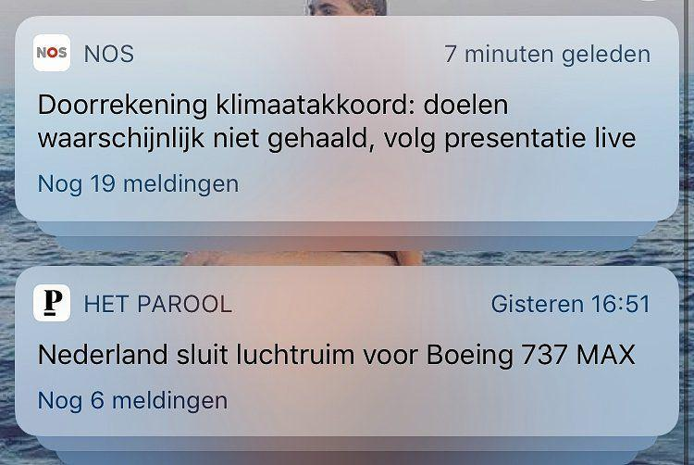
Belangrijk is wel om het verschil duidelijk te hebben tussen een prompt en een boodschap. Een prompt is bedoeld om direct aan te zetten tot gedrag en een boodschap is bedoeld om een bepaald idee tussen de oren te krijgen.

Dit is een voorbeeld van een prompt. Je krijg een melding in je scherm waarin staat dat je de presentatie live kunt volgen. Het is een pushmelding die je krijgt op je telefoon.
Motivatietechnieken:
Het woord motivatie wordt in het dagelijks leven vaak gebruikt. Het heeft alles te maken met onze innerlijke drive om iets te doen. Motivatie hangt af van verschillende factoren, dit zijn: plezier en pijn, hoop en angst, en sociale acceptatie en afwijzing.

Bij plezier en pijn gaat het erom dat we ons plezierig willen voelen en dat we pijn willen vermijden. Dit is de primitiefste vorm van motivatie, het heeft alles te maken met het hier-en-nu. De volgende factoren zijn hoop en angst, dit heeft vooral te maken met wat we op de lange termijn willen bereiken. Bij hoop verwachten we niet meteen plezier van ons gedrag maar verwachten we er in te toekomst voor beloond te worden. Bij angst verwachten we er in de toekomst last van te hebben. De laatste factoren zijn sociale acceptatie en afwijzing. Veel van ons gedrag wordt gedreven door onze wens om bij een bepaalde groep te horen. Of om in ieder geval niet afgewezen te worden. Al deze factoren leiden ons bij keuzes die we maken.

Een voorbeeld van een motivatietechniek:
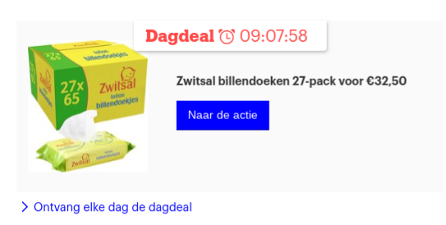

Hier zie je de site van bol.com. Bij de dagdeal wordt de motivatietechniek schaarste gebruikt. In dit geval is het schaarste in tijd. Door gebruik te maken van een deadline verhoog je de motivatie om in actie te komen. Er staat hier dat de aanbieding binnen zoveel uur afloopt en dus zullen mensen sneller dit product kopen. Je hebt naast schaarste in tijd ook nog schaarste in voorraad. Een voorbeeld hiervan is op=op, dit is hier niet het geval omdat er genoeg voorraad is. Hierdoor gaan mensen wel sneller producten kopen omdat ze anders bang zijn dat ze het product mislopen.

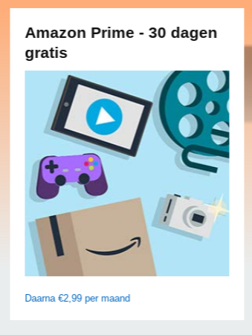
Bij deze afbeelding wordt er gebruik gemaakt van de motivatietechniek baby steps. Bij baby steps ga je van een klein verzoek naar een grote commitment. Amazon prime wordt voor 30 dagen gratis aangeboden, en vanaf dan kost het 2,99 euro per maand. Amazon komt dus met een klein verzoek hier, ze bieden het abonnement namelijk voor 30 dagen gratis aan. Mensen zijn sneller geneigd zo'n aanbod te accepteren. Daarna zullen ze ook sneller de 2,99 euro per maand betalen omdat het niet een heel groot bedrag is en mensen hebben ook tegen de eerste 30 dagen ja gezegd dus zullen ze dat daarna ook sneller doen.

College 3:
In het derde college hebben we het gehad over ability en keuzearchitectuur. Er is eerst uitgelegd wat ability is en er zijn voorbeelden gegeven. Er zijn veel ability-technieken die toegepast kunnen worden en deze zijn uitgelegd. Ook is de keuzearchitectuur uitgelegd en de motivatietechnieken die hiervoor gebruikt worden. Na de uitleg zijn we weer op zoek gegaan naar voorbeelden die daarna gepresenteerd zijn.

Ability:
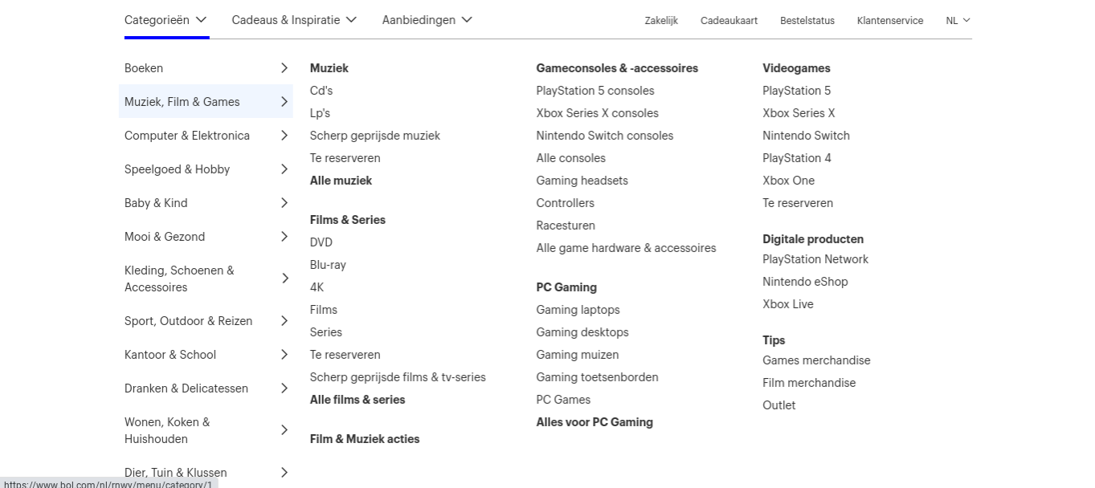
Kort gezegd gaat het bij ability om de mate waarin iemand in staat is om iets te doen. Door het gewenste gedrag makkelijker te maken vergroot je iemands ability. Dit vergroot dan dus ook de kans op conversie. Veel mensen zullen het misschien wel herkennen, je bent gemotiveerd om iets te doen, maar uiteindelijk doe je het toch niet. Volgens BJ Fogg heeft dat dan één oorzaak: het gedrag is te moeilijk. Zo kan het zijn dat je bijvoorbeeld leuke schoenen ziet die je wilt kopen. Echter als je ze wilt kopen moet je eerst een account aanmaken op de site, je moet een veilig wachtwoord bedenken van negen tekens met een hoofdletter en een cijfer erin. Mensen zullen dan eerder afhaken en denken ik koop de schoenen toch maar niet. Dit is een voorbeeld van ability. Hier zijn een aantal technieken voor die in de les zijn uitgelegd.

Dit is een voorbeeld van een techniek die gebruikt wordt bij ability. Bij deze strategie wordt er keuzehulp geboden. Mensen kunnen per categorie de producten van de website filteren. Zo kunnen klanten gerichter zoeken en is het veel overzichtelijker voor de klant.

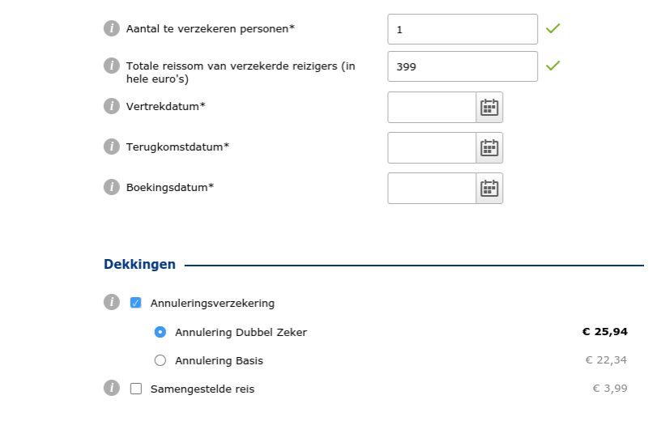
Dit is een ander voorbeeld van een techniek die bij ability hoort. Dit voorbeeld hoort bij default, prefill en autocomplete. Bij het sluiten van een annuleringsverzekering staat deze vooraf al aangevinkt. Hierdoor laten mensen dit makkelijker staan en zullen ze dus eerder de annuleringsverzekering afsluiten.

Motivatietechnieken en keuzearchitectuur:
Tot slot hebben we uitleg gekregen over verschillende motivatietechnieken en wat dit inhoudt. Bij ability kun je gedrag sturen van de klanten. Echter heb je als gedragsontwerper nog meer strategieën om keuzes te beïnvloeden. Daarvoor is een rol weggelegd voor de manier waarop we onze opties presenteren. Dit wordt keuzearchitectuur genoemd. Ik geef weer twee voorbeelden met technieken die hiervoor gebruikt worden met uitleg.
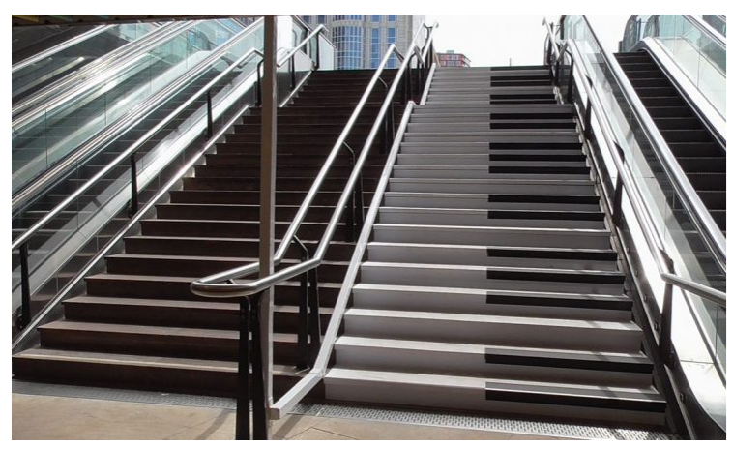Bij dit voorbeeld zie je de motivatietechniek nudging. Er zijn voor mensen namelijk twee mogelijkheden, of ze gaan met de trap of ze nemen de roltrap. Doordat er een piano is getekend is zullen mensen eerder geneigd zijn om de trap te nemen omdat dit het leuker maakt om de trap te nemen en het is ook nog eens gezonder.

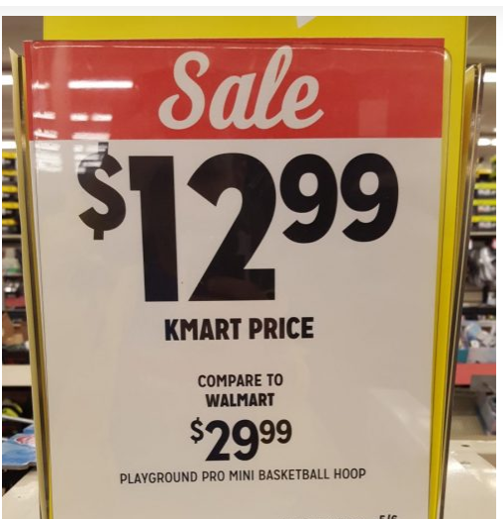
Bij dit voorbeeld is er gebruikgemaakt van anchoring. Op dit bord staat namelijk dat de prijs van het product 12,99 is. Als je dit vergelijkt met de prijs bij walmart staat er dat de prijs daar 29,99 is. Door dit zo te doen zullen mensen eerder het product hier kopen dan bij walmart omdat het simpelweg veel goedkoper is.

College 4:
Voor het laatste college hebben we de eindopdracht uit moeten werken en deze hebben we gepresenteerd tijdens dit laatste college. De hele eindopdracht die is gemaakt staat hieronder volledig uitgewerkt. Voor de opdracht is er een site gekozen die verbeterd moest worden aan de hand van de verschillende technieken die we in de colleges hebben geleerd.

  Gedragsbeïnvloeding  Living For All woonwinkel | Max Van der heijden: 3384632 Niels van Kraaij: 3934179 Renée van Hees: 3949451

Inhoud
1. Wat is het gewenste gedrag 2
2. barrières, boosters en informatiebronnen. 2
2.1 barrières 2
2.2 Boosters 3
2.3 informatiebronnen 3
3. Bezoekers richting een bepaald onderdeel van de website leiden. 3
3.1 Curiosity 3
3.2 Exceptional benefit 3
3.3 Simple question 3
3.4 Unfinished journey 4
4. De eerste babystep 4
4.1 De babystep 4
4.2 De prompt bij de eerste babystep 4
4.3 Call to action 4
5. Alle babysteps 4
6. Prompts versterken 4
6.1 aandacht 4
6.2 Affordance 5
6.3 Zachte call to action 5
7. motivatie 5
8. Motivatievergrotende principes 5
8.1 Anticiperend enthousiasme 5
8.2 Basisbehoefte 5
8.3 Sociaal bewijs 6
8.4 Autoriteit 6
8.5 Kleine commitments en confettiregen 6
8.6 Schaarste 6
8.7 Loss aversion 7
8.8 Perceived value 7
8.9 Reasons why 7
9. het gewenste gedrag zo makkelijk mogelijk 7
10. mentale inspanning zo klein mogelijk 7
11. Keuzes makkelijker maken 8
11.1 Opties verminderen 8
11.2 Keuzehulp ontwerpen 8
11.3 Default instellen 9
12. Keuzes beïnvloeden 9
12.1 secundaire keuze toevoegen (Hobson +1) 9
12.2 gebruik contrast/anchorising 9
12.3 Extreme aversion 9
12.4 Decoy gebruiken 10
12.5 Nudging 10

De gekozen website
De gekozen website is de website van Living For All. Living For All is een woonwinkel uit Uden in Noord-Brabant. Deze website is gekozen met de reden dat er niet heel veel enthousiasme opspeelde bij het zien aan de website. Er kan nog een hoop beter om de website sterker te maken. (Whirlwind Internet: www.whirlwind.nl, 2021). De beschreven stappen zijn allemaal uit het boek “online invloed” gehaald. (Bas Wouters, 2020)

2. Wat is het gewenste gedrag
Het gewenste gedrag is dat de bezoekers van de site het assortiment bekijken op de website en aangespoord worden om naar de winkel te gaan om zo uiteindelijk een aankoop te maken in de winkel.

3. barrières, boosters en informatiebronnen.

3.1 barrières
Aangezien het gewenste gedrag is dat consumenten het assortiment op de site bekijken en uiteindelijk naar de winkel gaan om een aankoop te doen, de barrière waar hier tegenaan wordt gelopen is dat het assortiment niet duidelijk te vinden is op de website. Daarnaast is het zo dat het assortiment marginaal en kaal aangekleed wordt afgebeeld op de site wat het dus niet aantrekkelijk maakt om een aankoop te gaan doen bij de desbetreffende winkel.

3.2 Boosters
Wat een verandering in de barriere zou brengen zou bijvoorbeeld zijn dat het assortiment duidelijk wordt afgebeeld op de site, daarnaast zou Living For All het assortiment mooier aangekleed en met meer informatie op de website moeten plaatsen om zo meer aandacht van de consument te trekken en hen beter te informeren.

3.3 informatiebronnen
De consument moet goed geïnformeerd worden bij de aankoop van meubels, daarom is het ook belangrijk om de consument (in dit geval via de website) zo goed mogelijk te informeren over hun aankomende aankoop. Dit wil zeggen dat het assortiment zo duidelijk mogelijk moet worden afgebeeld op de site en dat daarmee de klant ook daadwerkelijk wordt aangespoord. De informatie die de consument dus nodig heeft om het gewenste gedrag uit te voeren is: de locatie van de winkel, het uitgebreide assortiment, een prijslijst en een duidelijke productomschrijving.

4. Bezoekers richting een bepaald onderdeel van de website leiden.
Om de bezoekers in een bepaalde richting te sturen is in dit geval de beste oplossing om het gewenste gedrag letterlijk te benoemen en consumenten op gebiedende wijs te vertellen: “Kom eens een kijkje nemen in onze winkel”. Op deze manier wordt de consument aangespoord om naar de winkel te komen en daar met eigen ogen het assortiment te bekijken.

4.1 Curiosity
Om nieuwsgierigheid op te wekken bij de consument kan er bijvoorbeeld een kleine preview van een product uit het assortiment op de voorpagina afgebeeld worden en wanneer de consument hierop klikt gaat deze naar het assortiment. Door een preview te geven van een product wordt de nieuwsgierigheid al aangewakkerd.

4.2 Exceptional benefit
De exceptional benefit die voor Living For All van toepassing is, is de volgende: “Wij leveren de meubels recht in uw woonkamer”. Dit is een oplossing voor een herkenbaar probleem want consumenten hebben vaak niet de mogelijkheden om groot meubilair zelf te vervoeren. Daarnaast is het ook een oplossing voor al het tillen en passen en meten met de meubels waar de meeste consumenten liever vanaf zien. Door deze exceptional benefit in te voeren wordt de aankoopdrempel verlaagd en zal een consument dus eerder geneigd zijn om iets te kopen.

4.3 Simple question
Om de consument aan te sporen en om deze in de goede richting te sturen kan er gebruik gemaakt worden van de simple question. Deze vraag wordt gebruikt om de consument iets te laten beseffen of aan te sporen. In dit geval proberen we de consument iets te laten beseffen door de vraag te stellen: “Heeft u ook genoeg van uw oude meubels?”. Door deze vraag te stellen gaat de klant nadenken over of hij/zij nieuwe meubels nodig heeft en dit is al een stap richting het gewenste gedrag.

4.4 Unfinished journey
Wanneer een consument het assortiment op de website aan het bekijken is en bijvoorbeeld op zoek is naar een eetkamertafel kan de website op een subtiele manier aan de consument laten weten dat eetkamer stoelen misschien ook interessant zijn. Op deze manier houdt de website de consument vast en wordt er op deze manier geprobeerd om de consument in het proces te houden.

5. De eerste babystep

5.1 De babystep
De eerste babystep dient voor het begin van de klantreis voor de consument. In het geval van Living For All zal deze babystep het inschrijven voor de nieuwsbrief van de woningzaak zijn. Bij deze commitment vanuit de consument, zal het nemen van een volgende stap ook makkelijker gaan.

5.2 De prompt bij de eerste babystep
De bijbehorende prompt voor de eerste babystep zoals weergegeven in 4.1, zal een pop-up zijn die opspringt bij het openen van de website van Living For All. In deze pop-up wordt er gevraagd of de bezoeker van de website zich wil inschrijven voor de nieuwsbrief van Living For All.

5.3 Call to action
Er wordt aan de bezoeker gevraagd of deze zich wil inschrijven voor de nieuwsbrief van Living For All. Op deze manier wordt de bezoeker op de hoogte gehouden van het nieuwe assortiment en eventuele aanbiedingen. Dit is tevens een wederkerende prompt.

6. Alle babysteps
Er zijn een aantal babysteps die genomen moeten worden voordat het gewenste gedrag wordt bereikt. Deze zijn namelijk:
Babystep 1: Het inschrijven voor de nieuwsbrief.
Babystep 2: De simpele vraag wordt gelezen, namelijk: “Heeft u ook genoeg van uw oude meubels?”.
Babystep 3: De exceptional benefit wordt duidelijk gemaakt, namelijk: “Wij leveren de meubels recht in uw woonkamer”.
Babystep 4: De prompt aanklikken waarop het assortiment wordt gepreviewd.
Babystep 5: De unfinished journey waarbij andere producten worden aangeraden.
Babystep 6: Het gewenste gedrag wordt letterlijk benoemd, namelijk: “Kom eens een kijkje nemen in onze winkel”.

7. Prompts versterken

7.1 aandacht
De prompt die ingevoerd wordt op de website zodat consumenten het assortiment kunnen zien kan zeker versterkt worden doordat deze beweegt, bijvoorbeeld wanneer mensen hun muis over de prompt bewegen dat er een soort boek openslaat. Door de prompt te laten bewegen trekt dit al meteen meer aandacht bij de consument. Daarnaast kunnen er ook opvallende kleuren gebruikt worden om zo nog eens extra aandacht naar de prompt te leiden.

7.2 Affordance
Voor bezoekers van de website is het momenteel totaal niet duidelijk dat er op bepaalde afbeeldingen geklikt kan worden om zo naar een matig gepresenteerd assortiment te gaan. Om dit te verbeteren zou hier bijvoorbeeld al een kleine tekst bij de afbeelding moeten staan waar duidelijk gemaakt wordt dat zij op de afbeelding kunnen klikken. Dit zou bijvoorbeeld op de gebiedende wijs kunnen worden gepresenteerd in de vorm “klik hier voor ons assortiment”.

7.3 Zachte call to action
Momenteel is de koptekst van Living For All “Living For All gewoon geopend” Hiermee wil duidelijk gemaakt worden dat de winkel van Living For All-in de corona tijd gewoon geopend is, dit is echter geen call to action en het spoort consumenten ook niet aan om een kijkje te gaan nemen in de fysieke winkel. Om consumenten aan te sporen om een kijkje te gaan nemen zou de koptekst veranderd kunnen worden in: “ook nu zijn wij geopend, kom vooral een kijkje nemen”.

8. motivatie
Motivatie heeft alles te maken met onze innerlijke drive om iets te doen. Hierbij draait het om een aantal diverse factoren: plezier en pijn, hoop en angst, en sociale acceptatie en afwijzing. Op de website wordt de motivatie van de klant niet goed aangewakkerd. Het is onduidelijk wat het voordeel is van deze winkel vergeleken met andere winkels. Verder worden er ook weinig motivatietechnieken gebruikt. Als je doorklikt naar het assortiment kun je op bepaalde producten klikken, hierover verschijnt dan wat informatie en kun je de prijzen en maten downloaden. De prijs is dus niet meteen duidelijk te zien en hiervoor moet weer een extra stap genomen worden, er moet namelijk een bestand gedownload worden. Dit zorgt voor minder motivatie bij de klant omdat er weer meer moeite gedaan moet worden. Vooral op dit punt kan de motivatie vergroot worden. Als er wordt gezorgd dat de prijs van het product en de maten duidelijk zichtbaar zijn vergroot dit de motivatie. Verder is het ook een optie om de prijs van het product af te prijzen met een korting, zo zijn mensen eerder gemotiveerd om het te kopen.

9. Motivatievergrotende principes

9.1 Anticiperend enthousiasme
Bij anticiperend enthousiasme is het de bedoeling dat de consument continu blijft verlangen naar een uiteindelijke beloning, de aankoop. In het geval van Living For All, zal dit bijvoorbeeld een bank, of een mooie stoel zijn. Neem als voorbeeld een bank. Een consument wil graag een aankoop doen voor een bank, het is hierbij de bedoeling om het verlangen naar die bank, ook wel de beloning, aan te wakkeren. Dit wordt gedaan door middel van de beloning, de bank dus, continu in beeld te laten bij het gehele bestelproces. De bank zal in een zeer comfortabele setting in beeld gebracht worden, zodat de beloning als levensecht gevisualiseerd wordt. Het toekomstige geluksmoment zal het gebruiken van deze comfortabele bank zijn.

9.2 Basisbehoefte
De belangrijkste basisbehoefte die bij Living For All aan de orde is, is comfortabel leven. Bij het kopje 8.1: Anticiperend enthousiasme, wordt uitgelegd dat het verlangen naar de eindbeloning wordt vergroot door middel van het blijven tonen van het product. Bij het kopje basisbehoefte wordt het voorbeeld van de bank er weer bij genomen. Het inspelen op het anticiperend enthousiasme wordt namelijk versterkt door middel van het inspelen op de basisbehoeftes van de mens. Zo zal er bij het plaatje van de bank, een gezin getoond worden die met elkaar televisie aan het bekijken zijn. Bij het tonen van dit gezin wordt ingespeeld op de basisbehoefte comfortabel leven. Door het inspelen op deze basisbehoefte wordt de behoefte naar deze bank nog sterker beïnvloed.

9.3 Sociaal bewijs
Bij het gebruik van sociaal bewijs, moet de site van Living For All ervoor zorgen dat bezoekers bevestiging krijgen dat dezen een goede keus maken. Deze bevestiging zal gegeven worden door het gebruik van het volgende zinnetje: “Al … klanten die dit product kochten, schreven een review!”. Op de puntjes staat nog geen aantal klanten, dit komt omdat er geen sprake zal zijn van een verzonnen getal, maar een echt getal gehaald uit de database van Living For All. Door middel van het laten zien dat anderen hetzelfde gedrag vertonen, zorgt Living For All ervoor dat bezoekers de bevestiging krijgen dat dezen goed bezig zijn, en dus uiteindelijk het product zullen aanschaffen.

9.4 Autoriteit
Om de consument een vertrouwd gevoel te geven bij het bedrijf moet er autoriteit worden uitgestraald, dit zorgt er voor dat klanten eerder commitments aangaan en dus het gewenste gedrag makkelijker vertonen. Op de website van Living For All is het pand al klein afgebeeld en er wordt duidelijk gemaakt dat er op 4.000 m2 alle woontrends worden weergegeven. Door de mooie locatie groter af te beelden zou dit meer aandacht van de consument kunnen trekken. Wat bijvoorbeeld ook een manier is om autoriteit uit te stralen is een aantal reviews weergeven op de website zodat de consument iets heeft om zich aan te spiegelen.

9.5 Kleine commitments en confettiregen
Het aantal stappen dat genomen moet worden om het gewenste gedrag te bereiken is al vrij klein, dit zorgt voor een fijne en makkelijke ervaring voor de consument. Ook kunnen consumenten gewezen worden op eerder vertoond gedrag. Bij het assortiment zou dit er als volgt uitzien: een consument is op de website naar het assortiment aan het kijken van Living For All nadat de consument op het assortiment heeft geklikt kan hier ook positieve feedback gegeven worden, bijvoorbeeld bedankt voor het bekijken van ons assortiment. Als de consument bijvoorbeeld naar een eetkamer tafel opzoek is en vervolgens op een model uit het assortiment klikt kan hier bijvoorbeeld een kopje onder het product komen te staan met een aantal eetkamer stoelen waar bij vermeld staat: misschien vindt u dit ook interessant. Op deze manier worden er gereageerd op een eerdere stap die genomen wordt namelijk het bekijken van de tafel en er wordt positieve feedback gegeven door aan de consument te laten merken dat er wordt meegedacht. Hiermee is het aantal stappen ook niet te groot en blijft het simpel. Bij elk product in het assortiment kan bijvoorbeeld ook worden vermeld: “kom dit product in de winkel bekijken” om zo het gewenste gedrag aan te sporen.

9.6 Schaarste
Op de site van Living For All kan gebruik gemaakt worden van schaarste in voorraad door simpelweg aan te geven hoeveel voorraad er beschikbaar is. Dit zal versterkt gaan worden door middel van het benoemen van de unieke dingen aan het product. Hierdoor wordt er automatisch schaarste gecreëerd, aangezien andere producten dit niet hebben. Er zal op de site van Living For All alleen gebruik gemaakt gaan worden van schaarste in tijd, wanneer er sprake is van een aanbieding. Hierbij zal de site duidelijk benoemen dat er maar een bepaalde tijd is waarbij er gebruik gemaakt kan worden van deze aanbieding. Denk hierbij bijvoorbeeld aan een dagaanbieding of een weekaanbieding. Bezoekers voelen zich bij het gebruik van schaarste eerder geneigd om een product op de site van Living For All aan te schaffen. De reden hiervoor is dat wanneer de voorraad leeg is, of de tijd verstreken, de bezoekers het product of eventuele aanbieding mislopen.

9.7 Loss aversion
Het inzetten van loss aversion op de site van Living For All zal gebeuren bij de nieuwsbrief. Hierbij zal duidelijk aangegeven worden dat de bezoeker een hoop exclusieve kortingen zal mislopen wanneer deze zich niet inschrijft voor de nieuwsbrief. De bezoeker voelt zich dan geneigd om zich in te schrijven voor de nieuwsbrief, in de angst om anders dingen te verliezen of mis te lopen. De volgende zin zal gebruikt worden bij de pop-up van de nieuwsbrief: “Schrijf je nu in en mis geen exclusieve kortingen!”.

9.8 Perceived value
De perceived value zal voor Living For All worden vergroot door middel van het laten zien dat er moeite gedaan is voor het product. Zo zal er per product aangegeven worden hoeveel tijd, personen en machines er gebruikt zijn voor het maken van het desbetreffende product. Hierdoor zal er waarde erkent worden aan dit product. Daarnaast zal er nog meer waarde erkent worden aan een product doordat de bezoeker, op de site van Living For All, zelf het product kan samenstellen. Door het zelf samenstellen van het product zal er meer motivatie opspelen bij de bezoekers en zullen zij eerder geneigd zijn om te kiezen voor Living For All.

9.9 Reasons why
Op de site van Living For All zullen de redenen om de kiezen voor deze site duidelijk weergegeven worden. Zinnen zoals: “Kies voor Living For All, omdat Living For All zorgt voor de beste service!” of “Kies voor Living For All, omdat Living For All goede kwaliteit producten levert!”, zullen ervoor zorgen dat het gewenste gedrag eerder bereikt wordt, omdat er redenen gegeven wordt waarom dit gewenste gedrag getoond moet worden door de bezoeker. De zinnen zullen op de voorpagina te vinden zijn, zodat het gelijk duidelijk is voor de bezoeker met welke redenen zij voor Living For All zouden moeten kiezen.

10. het gewenste gedrag zo makkelijk mogelijk
Het gewenste gedrag is dat de bezoekers van de site het assortiment bekijken op de website en aangespoord worden om naar de winkel te gaan om zo uiteindelijk een aankoop te maken in de winkel. Het gedrag wat gewenst wordt vraagt fysiek de grootste inspanning, namelijk dat de klant naar de winkel gaat. De fysieke inspanning kan op één manier gewijzigd worden en dat is door het introduceren van een webshop. Daar zou veel werk in zitten voor Living For All en dan is nog maar te zien of het rendabel is maar dit is de enige mogelijkheid om de fysieke inspanning te verlagen. De mentale inspanning wordt al zo laag mogelijk gehouden door middel van weinig tekst op de website en eenvoudige prompts.

11. mentale inspanning zo klein mogelijk
Op de website van Living For All is al zeer weinig tekst te vinden, de tekst die momenteel op de website staat is nog niet heel sterk dus deze moet nog relevant en aansporend gemaakt worden. Verder zijn er weinig afleidingen voor de consument. Dit is positief want dat zorgt ervoor dat het gewenste gedrag makkelijker bereikt kan worden.
De pagina opbouw is redelijk duidelijk er is bijvoorbeeld een kopje wat iets over het bedrijf verteld en ook een kopje voor contact, verder staan er veel afbeeldingen op de site, door het aantal afbeeldingen te verminderen wordt de website een stuk overzichtelijker en dus wordt zo wederom het gewenste gedrag makkelijker te bereiken.
Om de consument een vertrouwd gevoel te geven moet er een ontwerppatroon worden gebruikt waar consumenten aan gewend zijn, dit kan bijvoorbeeld vormgegeven worden als een gemiddelde informatieve website, met duidelijke prompts en niet te veel prikkels wat de consument af kan leiden van het gewenste gedrag. Door dus een aantal afbeeldingen van de website te verwijderen en duidelijk aan te geven wat het gewenste gedrag is wordt het voor de consument zo makkelijk mogelijk gemaakt en zo wordt een ontwerppatroon gecreëerd wat voor de consument vertrouwd aanvoelt.
Er is ook ongewenst gedrag wat dus moet worden ontmoedigt. Om te voorkomen dat consumenten de website verlaten en dus ook niet naar de winkel gaan kan de consument teruggelokt worden door zich in te schrijven voor de nieuwsbrief. Door wekelijks of maandelijks een nieuwsbrief te sturen blijft de consument eraan herrinnerd worden dat de website is bezocht en dat Living For All een optie is om te gaan kijken voor nieuwe meubels.

12. Keuzes makkelijker maken
Het is belangrijk om keuzes voor de klant zo makkelijk mogelijk te maken. Op de site moet de bezoeker kiezen uit de producten die hij of zij wil hebben. Het gaat hierbij om de meubels die aangeboden worden in de winkel. Verder moet de klant nog een keer een keuze maken bij het formaat van het desbetreffende product. Hoe groter het formaat hoe duurder het product. Dit zijn keuzes die gemaakt worden door de klant.

12.1 Opties verminderen
Het is lastig om opties te verminderen bij een meubelzaak. Het aanbod van een meubelzaak bestaat veelal uit vaste producten die ze verkopen. Denk hierbij aan banken en tafels. Deze producten hebben allemaal een standaardformaat wat niet te bewerken valt, een bank kan bijvoorbeeld niet kleiner gemaakt worden. Alle opties zullen getoond moeten worden zodat de klant zelf het formaat van het product kan kiezen. De meubels moeten immer wel passen in je huis. De site is al opgedeeld in categorieën, zo kun je kiezen uit banken, fauteuils, stoelen en tafels. In deze categorieën kan er dan weer voor een bepaald merk gekozen worden.

12.2 Keuzehulp ontwerpen
Voor Living For All is het misschien handig om een extra keuzehulp te ontwerpen op de website. Alles is nu opgedeeld in categorieën op basis van het merk van de meubels. Het is op deze manier lastig voor klanten om prijzen en kwaliteit van bepaalde producten te vergelijken. Als er een extra filter komt waarop alle producten te zien zijn met prijzen, verhoudingen en kwaliteit. Op deze manier is het voor de klant makkelijker om te vergelijken en om de beste keuze te maken. Het maakt het eveneens overzichtelijker voor de klant en duidelijker waar ze dan echt voor kiezen. Het is voor Living For All ook mogelijk om een wizard te ontwerpen. Door simpele vragen te stellen wordt dan het beste product voor de klant samengesteld. Zo kan bijvoorbeeld de vraag worden gesteld hoe vaak iemand op de bank zit of ligt. Aan de hand van deze vraag wordt het dan duidelijk of een klant meer of minder comfort nodig heeft.

12.3 Default instellen
Door een default in te stellen maak je kiezen makkelijker voor de klant. Bij een default staat er automatisch een product aangevinkt zodat de klant eerder voor dit product kiest. Bij meubels is het echter lastig om een default in te stellen. Zoals eerder genoemd gaat het bij meubels vaak om afmetingen. Dat maakt het bijna onmogelijk om een default in te stellen omdat ieder huis anders is en andere afmetingen heeft.

13. Keuzes beïnvloeden
Het is lastig aan te geven welke keuzes nou echt beïnvloed willen worden. Het voornaamste doel is om mensen een kijkje te laten nemen in de winkel. Het is namelijk nog niet mogelijk om producten online te bestellen. Wel is er op de website het assortiment te zien, maar uiteindelijk wil je als zaak toch dat de klant ook overgaat tot een aankoop. Het is hierbij belangrijk om de klant naar winkel toe te ¨lokken¨.

13.1 secundaire keuze toevoegen (Hobson +1)
Het is voor Living For All ook lastig om een secundaire keuze toe te voegen. Het is echter wel mogelijk. Door een standaardformaat aan te bieden met een redelijke prijs, hiernaast kan dan een iets groter formaat gezet worden en een formaat dat veel groter is. Door het formaat aan te bieden dat iets groter is dan het standaardformaat help je de klant eigenlijk om te kiezen tussen optie 1 of optie 3. Er zal niet zo snel voor de andere optie gekozen worden omdat het het niet waard is voor de prijs.

13.2 gebruik contrast/anchorising
Door met contrasterende waarden te werken voelt een product goedkoper aan voor de klant. Denk hierbij bijvoorbeeld aan het vergelijken van producten van jouw winkel vergeleken met een andere winkel. Door in het begin van de winkel een bank te zetten die extreem duur is en daarna goedkopere banken neer te zetten kun je mogelijk het gedrag uitlokken dat er sneller een bank gekocht wordt. Je laat eerst een heel duur product zien en daarna zijn de producten goedkoper. Het is ook mogelijk voor Living For All om zich te vergelijken met andere meubelzaken uit de omgeving. Door bijvoorbeeld aan te geven dat je voor hetzelfde product bij een andere winkel meer geld betaald zullen mensen sneller geneigd zijn het product bij jouw winkel te kopen.

13.3 Extreme aversion
Extreme aversion houdt in dat mensen niet snel de buitenste opties kiezen. Mensen zijn geneigd om vaak de standaardoptie (middelste optie) te kiezen. Door een heel groot en heel klein product aan te bieden zal er sneller voor het product gekozen worden wat ertussenin ligt. Voor een meubelzaak is het echter lastig om dit te doen. Het is bijna onmogelijk om een extreem klein of een extreem groot product aan te bieden omdat je dan niet geloofwaardig overkomt. Mensen zullen zo´n product namelijk toch nooit kopen.

13.4 Decoy gebruiken
Een decoy is een optie die verdacht veel lijkt op de doeloptie, maar duidelijk minder aantrekkelijk is. Het doel voor Living For All is om meubels te verkopen. Het is lastig om een decoy toe te voegen omdat het formaat van het product erg belangrijk is voor de klant. Wel zou het mogelijk kunnen zijn om een hele set te verkopen. Zo kun je stoelen en tafels samen verkopen en dan hierbij dit voor een extra korting aanbieden als het samen gekocht wordt. Zo zullen mensen minder snel alleen voor de stoelen of alleen voor de tafel gaan.

13.5 Nudging
Bij nudging wordt er letterlijk een duwtje in de goede richting gegeven. Vaak wordt dit gedaan door te vermelden dat een product het bestverkochte product is, dan zullen mensen dit product automatisch ook sneller gaan kopen. Dit is voor Living For All ook een optie om toe te passen. Door bij een vrij duur product aan te geven dat dit de beste en meest gekozen optie is zullen mensen sneller dit dure product kopen. Dat is dan weer gunstig voor Living For All.

14. Het advies
Het advies die aan Living For All gegeven wordt is als volgt. Living For All moet het assortiment duidelijker afbeelden op de website met behulp van duidelijke prompts. Daarnaast moet Living For All een nieuwsbrief instellen als eerste babystep voor de bezoeker. Hierdoor zorgt Living For All dat de bezoeker van de website de eerste commitment maakt, waardoor de bezoeker geneigd is om meerdere commitments te maken. Ook moet Living For All de teksten op de website sterker maken, dit kan door de teksten in de gebiedende wijs te zetten. Tot slot moet er een call to action geplaatst worden op de website, zodat het gewenste gedrag daadwerkelijk wordt bereikt.

Bibliography
Bas Wouters, J. G. (2020). Online invloed. Amsterdam: Boom uitgevers Amsterdam.
Whirlwind Internet: www.whirlwind.nl. (2021, n.b. n.b.). Laat praktisch en sfeervol winkelen samenkomen | Living for All. Opgehaald van Living-for-all: https://www.living-for-all.nl/

